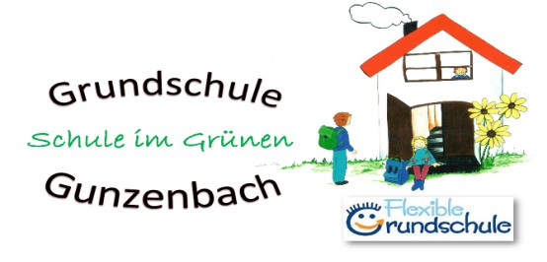
Grundschule Mömbris-Gunzenbach
Hofackerstr. 24, 63776 Mömbris-Gunzenbach
Telefon/Telefax: 06029/1691
E-Mail: GS-Moembris-Gunzenbach@t-online.de

Mömbris, 07.12.2017

Gespräch bietet Alternative zum Zwischenzeugnis
Im Lernentwicklungsgespräch steht die individuelle Situation des Kindes mit seinen Stärken, Schwächen und Entwicklungspotenzialen im Fokus. Aufgrund der positiven Rückmeldung aus dem vergangenen Jahr haben sich die Kollegien der beiden Mömbriser Grundschulen entschlossen, Lernentwicklungsgespräche wieder anzubieten. Die Elternbeiräte haben hierfür ihr Einvernehmen geäußert.
Die Alternative eines dokumentierten Lernentwicklungsgesprächs, anstelle des Zwischenzeugnisses, wurde im Rahmen des Schulversuchs Flexible Grundschule erprobt und als sehr positiv beurteilt. Nähere Informationen finden Sie im Zusammenhang mit dem Schulversuch „Flexible Grundschule“ unter www.bildungspakt-bayern.de/projekte/flexible-grundschule.
Wenn Erziehungsberechtigte kein dokumentiertes Lernentwicklungsgespräch wünschen, wird ein Zwischenzeugnis ausgestellt. Im Bogen des Lernentwicklungsgesprächs der dritten Jahrgangsstufe erscheinen auch die Noten in den einzelnen Fächern.
Lernentwicklungsgespräche gibt es nicht für die vierte Jahrgangsstufe. Die Schüler der vierten Klasse erhalten weiterhin einen Leistungsbericht sowie ein Übertrittszeugnis. Die Jahreszeug-nisse bleiben in allen vier Jahrgangsstufen der Grundschule beibehalten.
In dem Lernentwicklungsgespräch, das die Lehrkraft mit dem Schüler führt, steht der Schüler als Lernender im Mittelpunkt. Ihm sollen seine Leistungen und Entwicklungen rückgemeldet werden. Die Selbstreflexion spielt im LehrplanPlus eine zentrale Rolle.
Beim Gespräch wird das Kind von einem Elternteil begleitet und unterstützt und lernt über das eigene Lernen zu reflektieren. Wir bitten Sie, zu dem Termin keine kleineren Geschwister mitzunehmen.
Als Grundlage zum Gespräch, das aufgrund der Konzentrationsfähigkeit der Kinder höchstens 20 Minuten dauern sollte, dient zunächst ein Selbsteinschätzungsbogen, den das Kind, je nach Alter, alleine oder gemeinsam mit den Eltern ausfüllt. Auch die Lehrkraft füllt einen Bogen aus, der als Protokoll des Lernentwicklungsgespräches dient und von der Lehrkraft und den Erziehungsberechtigten unter-schrieben werden muss. Beim Gespräch selbst vergleicht die Lehrkraft zusammen mit dem Kind beide Bögen. Auf dem Bogen der Lehrkraft werden dann wenige, sinnvolle und durchführbare Zielvereinbarungen getroffen. Spätestens Ende Februar erhalten Sie das ergänzte Protokoll. Eine Kopie des Protokolls wird im Schülerakt abgeheftet. Der vom Schüler ausgefüllte Bogen verbleibt beim Klassenlehrer.
Die Bögen können Sie auf unserer Homepage einsehen: www.grundschulen-moembris.de . Bitte entscheiden Sie sich nun durch Ankreuzen auf dem zweiten Blatt entweder für ein Lernentwicklungsgespräch oder ein Zwischenzeugnis.
Zweifache Nennungen sind nicht möglich!
Mit freundlichen Grüßen
gez. U. Glaab, Rektorin

